САНКТ-ПЕТЕРБУРГСКИЙ ГОСУДАРСТВЕННЫЙ ПОЛИТЕХНИЧЕСКИЙ УНИВЕРСИТЕТ

ИНСТИТУТ КОМПЬЮТЕРНЫХ НАУК И ТЕХНОЛОГИЙ
ВЫСШАЯ ШКОЛА ИНТЕЛЛЕКТУАЛЬНЫХ СИСТЕМ И СУПЕРКОМПЬЮТЕРНЫХ ТЕХНОЛОГИЙ

ОТЧЁТ ПО ЛАБОРАТОРНОЙ РАБОТЕ №4

Дисциплина: Низкоуровневое программирование
Тема: Раздельная компиляция

Выполнил студент: Чаплин Виталий
гр.3530901/10003

Преподаватель: Коренев Д.А.

Санкт-Петербург

2022
Оглавление
1. Формулировка задачи………………………………………………...стр.1
2. Вариант задания………………………………………………………стр.1
3. Ход решения…………………………………………………………..стр.1-19
3.1. Текст программ, реализующих функциональность и
результаты работы…………………………………………стр.1-3
3.2. Сборка программ «по шагам», анализ промежуточных
и результирующих файлов…………………………………стр.3-17
3.3. Формирование статической библиотеки, разработка
make-файлов………………………………………………...стр.18
4. Выводы……………………………………………………..…………стр.19

- Формулировка задачи

1) На языке C разработать функцию, реализующую определенную вариантом задания функциональность. Поместить определение функции в отдельный исходный файл, оформить заголовочный файл. Разработать тестовую программу на языке C.
2) Собрать программу «по шагам». Проанализировать выход препроцессора и компилятора. Проанализировать состав и содержимое секций, таблицы символов, таблицы перемещений и отладочную информацию, содержащуюся в объектных файлах исполняемом файле.
3) Выделить разработанную функцию в статическую библиотеку. Разработать make-файлы для сборки библиотеки и использующей ее тестовой программы. Проанализировать ход сборки библиотеки и программы, созданные файлы зависимостей.

- Вариант задания

Определение наиболее часто встречающегося элемента в массиве

- Ход решения

  - Текст программ, реализующих функциональность

Листинг программ
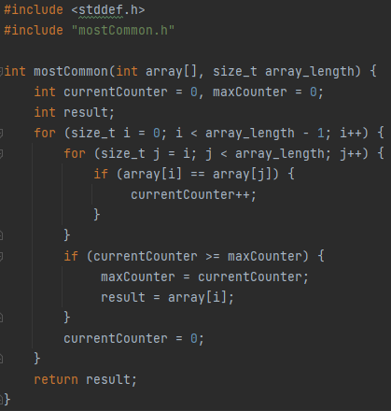
Листинг 1. Программа “mostCommon.c”

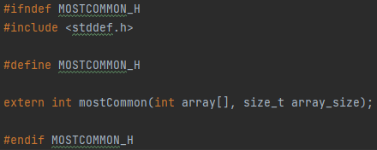
Листинг 2. Заголовочный файл “ mostCommon.h”

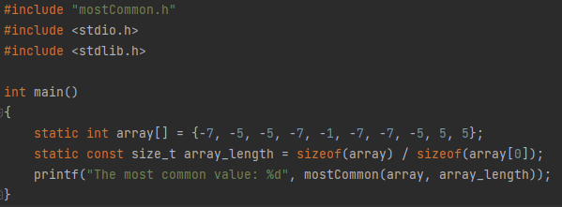
Листинг3. Программа “main.c”

Результаты работы

- Массив положительных чисел

Результат

- Массив отрицательных чисел

Результат

- Массив из положительных и отрицательных чисел

Результат

В файле “mostCommon.c” реализована функция mostCommon(), в которую передаётся массив чисел array[] и размер этого массива array_length.
Заголовочный файл “mostCommon.h” содержит в себе определение функции mostCommon(). В дальнейшем для использования этой функции в другой программе необходимо организовывать подключение этого заголовочного файла, а также компиляцию исходного файла “mostCommon.c” вместе с использующей ее программой.

  - Сборка программ «по шагам», анализ промежуточных и результирующих файлов

Препроцессирование

Начнем сборку созданных программ на языке C по шагам. Первым шагом является препроцессирование файлов исходного текста “ mostCommon.c” и “main.c” в файлы “ mostCommon.i” и “main.i”:

Драйвер компилятора gcc– riscv64-unknown-elf-gcc– запускается с параметрами командной строки “-march=rv32i -mabi=ilp32”, указывающих что целевым является процессор с базовой архитектурой системы команд RV32I; -O1 – указание выполнять простые оптимизации генерируемого кода; -E – указание остановить процесс сборки после препроцессирования.

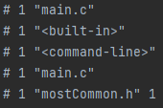

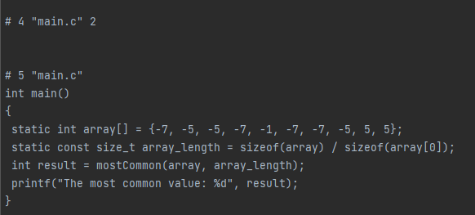
Фрагменты файла main.i

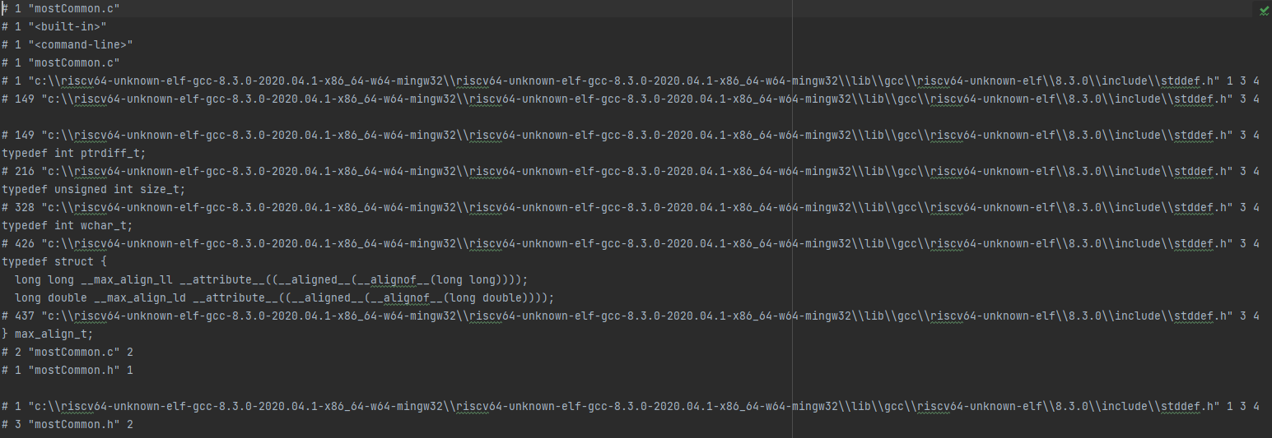

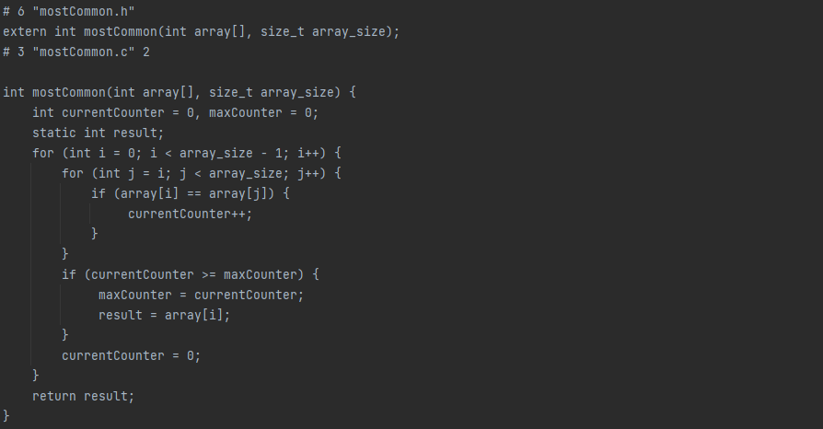
Файл mostCommon.i

Компиляция

Команды для компиляции файлов main.i и mostCommon.i:

Результат работы препроцессора передаётся компилятору.

.file "main.c"
.option nopic
.attribute arch, "rv32i2p0"
.attribute unaligned_access, 0
.attribute stack_align, 16
.text
.align 2
.globl main
.type main, @function
main:
addi sp,sp,-16
sw ra,12(sp)
li a1,10
lui a0,%hi(.LANCHOR0)
addi a0,a0,%lo(.LANCHOR0)
call mostCommon
mv a1,a0
lui a0,%hi(.LC0)
addi a0,a0,%lo(.LC0)
call printf
li a0,0
lw ra,12(sp)
addi sp,sp,16
jr ra
.size main, .-main
.data
.align 2
.set .LANCHOR0,. + 0
.type array.2966, @object
.size array.2966, 40
array.2966:
.word -7
.word -5
.word -5
.word -7
.word -1
.word -7
.word -7
.word -5
.word 5
.word 5
.section .rodata.str1.4,"aMS",@progbits,1
.align 2
.LC0:
.string "The most common value: %d"
.ident "GCC: (SiFive GCC 8.3.0-2020.04.1) 8.3.0"
Файл main.s

.file "mostCommon.c"
.option nopic
.attribute arch, "rv32i2p0"
.attribute unaligned_access, 0
.attribute stack_align, 16
.text
.align 2
.globl mostCommon
.type mostCommon, @function
mostCommon:
addi t3,a1,-1
beq t3,zero,.L2
lui a5,%hi(result.1528)
lw t5,%lo(result.1528)(a5)
mv a6,a0
slli a5,a1,2
add a0,a0,a5
li t4,0
li a7,0
li t1,0
li t6,1
j .L3
.L6:
addi a7,a7,1
addi a6,a6,4
beq a7,t3,.L7
.L3:
li a3,0
bleu a1,a7,.L9
lw a2,0(a6)
mv a4,a6
li a3,0
.L5:
lw a5,0(a4)
sub a5,a2,a5
seqz a5,a5
add a3,a3,a5
addi a4,a4,4
bne a4,a0,.L5
.L9:
blt a3,t1,.L6
lw t5,0(a6)
mv t1,a3
mv t4,t6
j .L6
.L7:
beq t4,zero,.L2
lui a5,%hi(result.1528)
sw t5,%lo(result.1528)(a5)
.L2:
lui a5,%hi(result.1528)
lw a0,%lo(result.1528)(a5)
ret
.size mostCommon, .-mostCommon
.section .sbss,"aw",@nobits
.align 2
.type result.1528, @object
.size result.1528, 4
result.1528:
.zero 4
.ident "GCC: (SiFive GCC 8.3.0-2020.04.1) 8.3.0"
Файл mostCommon.s

Результат – код ассемблера RISC-V.

Ассемблирование

Команды для ассемблирования файлов main.s и mostCommon.s:

Драйвер компилятора riscv64-unknown-elf-gcc запускается с параметрами командной строки “-march=rv32i -mabi=ilp32”, указывающих что целевым является процессор с базовой архитектурой системы команд RV32I; -c – указание остановить процесс сборки после ассемблирования.

Объектный файл не является текстовым, для изучения его содержимого используем утилиту objdump:

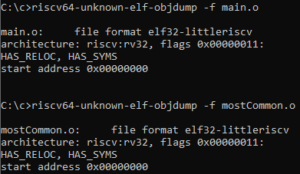
Информация о main.o и mostCommon.o
Оба файла имеют формат ELF, являются объектным файлом 32-разрядной архитектуры RISC-V, содержат символы (флаг HAS_SYMS) и таблицу перемещений. Объектный файл не должен содержать адрес точки входа (адрес, с которого начинается исполнение программы), однако поскольку соответствующее поле присутствует в заголовке файла формата ELF (т.к. этот же формат используется также для исполняемых файлов, на что указывает буква “E” в его названии), оно заполняется 0.

Содержательная часть объектного файла разбита на «разделы», называемые обычно секциями.

Следующая команда обеспечивает отображение заголовков секций файла “main.o”:

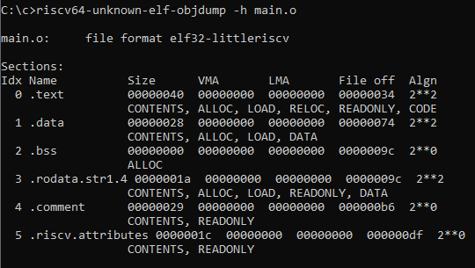
Заголовки секций файла “main.o”

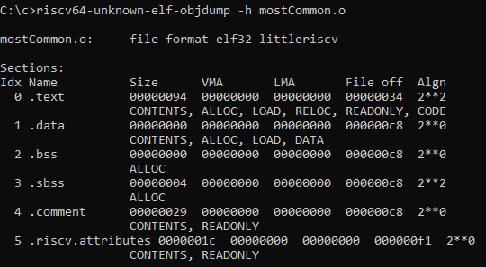
Заголовки секций файла “mostCommon.o”

Теперь изучим таблицу символов файла с помощью команды:

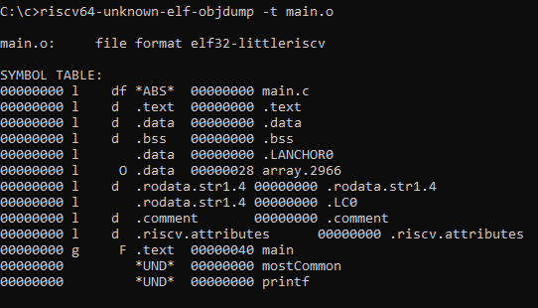
Таблица символов файла “main.o”

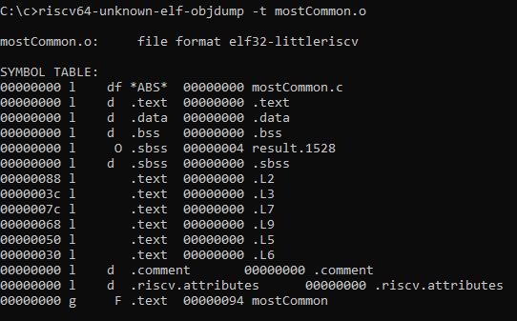
Таблица символов файла “ mostCommon.o”

Каждая таблица содержит один глобальный (флаг “g”) символ типа «функция» (“F”) – символ “main” и “mostCommon”.

Изучим содержимое секции “.text” с помощью команды:

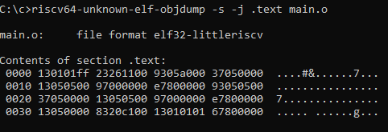
Содержимое секции “.text” файла “main.o”

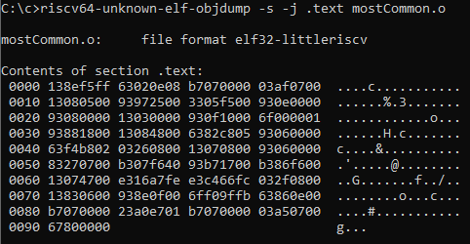
Содержимое секции “.text” файла “mostCommon.o”

Процедура декодирования кодов инструкций осуществляется с помощью команды:

Опция “-d” инициирует процесс дизассемблирования (disassemble), опция “-M no-aliases” требует использовать в выводе только инструкции системы команд (но не псевдоинструкции ассемблера).

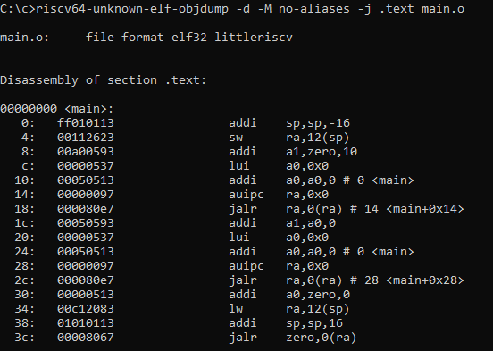

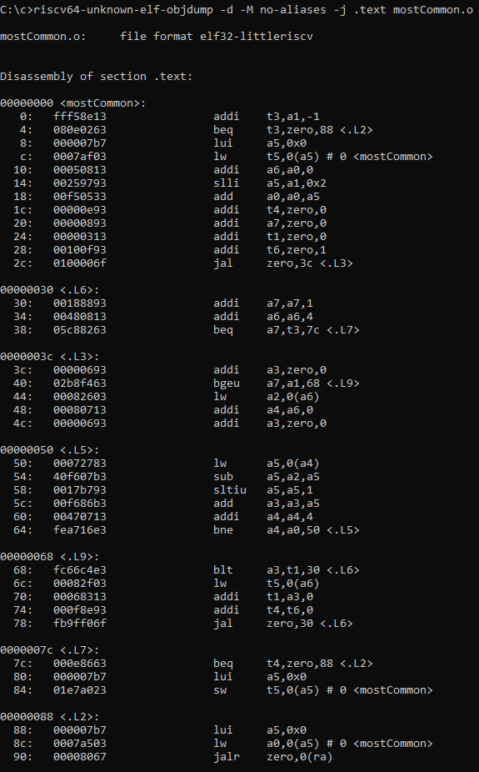

Дизассемблированный код практически идентичен сгенерированному (за исключением псевдоинструкций).

Рассмотрим секции .data и .bss файлов “main.o” и “mostCommon.o”:

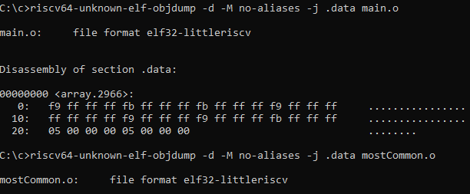

В секции .date файла “main.o” содержится массив чисел, в секции .date файла “mostCommon.o” пусто.

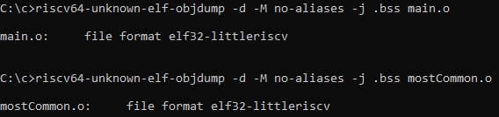

Секции .bss объектных файлов – секции данных, инициализированных нулями, – пусты.

Изучим содержимое секции “.comment” с помощью команды:

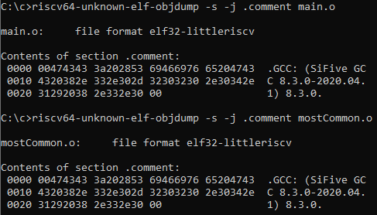

Секция .comment – секция данных о версиях – и для одного и для другого файла содержит одни и те же значения – сведения о GCC версии 8.3.0 от SiFive

Информация обо всех «неоконченных» инструкциях передается ассемблером компоновщику посредством таблицы перемещений с помощью команды:

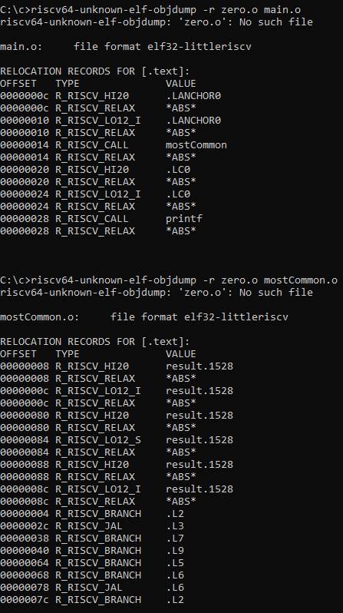
Таблицы перемещений для файлов “main.o” и “mostCommon.o”
В таблицах перемещения maxCommon.o содержится информация о переходах (R_RISCV_JAL) и ветвлениях (R_RISCV_BRANCH). В таблицах перемещения main.o, есть R_RISCV_CALL, чтобы информация о переходах соответствовала mostCommon. Записи типа R_RISCV_RELAX заносятся в таблицу перемещений в дополнение к записям типа R_RISCV_CAL.

Компоновка

Следующим шагом является компоновка и формирование исполняемых фалов программ:

Сформированный компоновщиком файл “mostCommon.out”, также является «бинарным»:

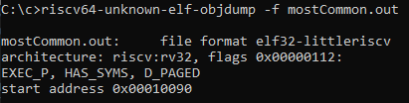

Флаг EXEC_P указывает, что файл действительно является исполняемым, после загрузки его выполнение должно начаться с адреса 0x00010090 (entrypoint).

Перечислим секции исполняемого файла:
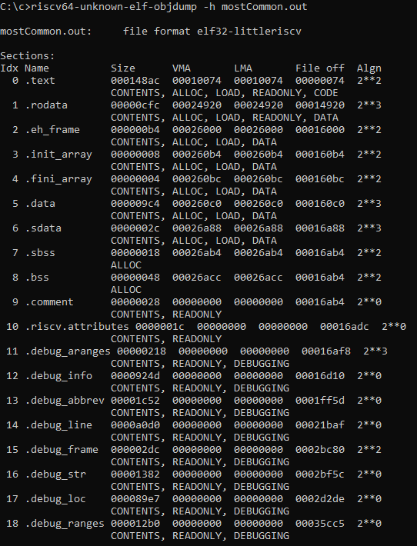

В исполняемом файле действительно производится слияние содержания секций обоих объектных файлов, а также значительное расширение списка секций новыми блоками.

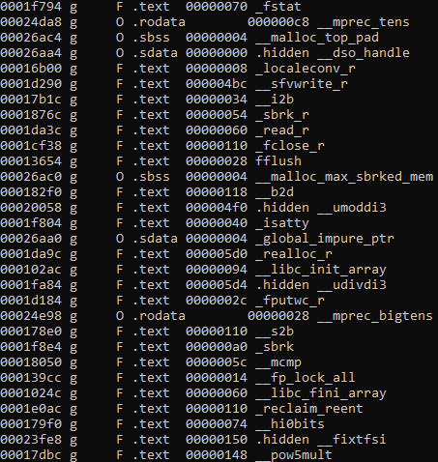

Таблица символов содержит множество дополнительных вхождений, однако в целом определяет все нужные секции, метки и адреса. Функции mostCommon и main также помечены флагом F, но в отличие от стадии ассемблирования, все они являются определенными и содержатся по корректным адресам для успешного вызова этих функций из других участков программ.

Проанализируем таблицу перемещений исполняемого файла:

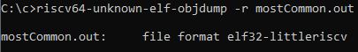

Таблица перемещений оказывается пуста, все необходимые релокации, оптимизации и замены инструкций были успешно проведены компоновщиком.

Итогом сборки программ на языке C по шагам является исполняемый на процессорах архитектуры RISC-V файл, решающий задачу поиска наиболее часто встречающегося в массиве элемента.

  - Формирование статической библиотеки, разработка make-файлов

Статическая библиотека является, по сути, архивом (набором, коллекцией) объектных файлов, среди которых компоновщик выбирает «полезные» для данной программы: объектный файл считается «полезным», если в нем определяется еще не разрешенный компоновщиком символ.

Добавим в библиотеку объектный файл “mostCommon.o” с помощью команды:

Результирующим файлом является “lib.a” (“.a” – от “archive”). Проверим его содержимое с помощью команды:

Вывод утилиты:

Используем статическую библиотеку для сборки программ:

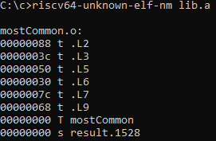

В выводе утилиты “nm” кодом “T” обозначаются символы, определенные в соответствующем объектном файле, кодом “U” - внешние символы. Для нашей библиотеки нет внешних символов.
Символ функции mostCommon является основным символом, определяемым в этом объектном файле, остальные символы определяют лишь локальные для этого файла метки.

Поиск библиотеки и сборка программы:

Перейдём к созданию make-файлов. Make-файл — это набор инструкций для программы, который помогает собирать программный проект буквально в одно касание.

Создадим в папке проекта папку “make” и перенесём туда три изначальных файла “main.c”, “mostCommon.c” и “mostCommon.h”.

Создаём файл “Makefile” со следующим кодом:

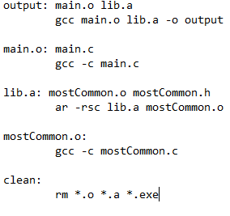

В командной строке используем команду:

А затем запускаем output.exe

Результат:

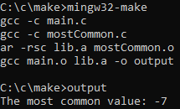

Что происходит в Makefile:

- Создаём объектный файл main.o из исходного main.c
- Создаём объектный файл mostCommon.o из исходного mostCommon.c
- Архивируем объектный файл mostCommon.o (создаём статическую библиотеку lib.a)
- Компонуем статическую библиотеку lib.a с объектным файлом main.o и получаем исполняемый файл output
- Выводы

В данной лабораторной работе мы познакомились с процессом сборки проекта на языке C.
Он состоит из:
- Препроцессирования: исходного .c файл препроцессируем в .i файл
- Компиляции: полученный .i файл компилируется в файл ассемблера .s
- Ассемблирования: файл .s асссемблируется в объектный файл .o
- Компоновки: объектный файл .o компонуется в исполняемый файл
Также мы ознакомились в makefile’ами, которые упрощают процесс сборки.
Утилита Make позволяет собирать проекты, состоящие из большого

